THỰC ĐƠN NGÀY 2 THÁNG 8 NĂM 2023

ĂN SÁNG | ĂN TRƯA | ĂN XẾ
Sữa Netsure  Hủ tiếu mực  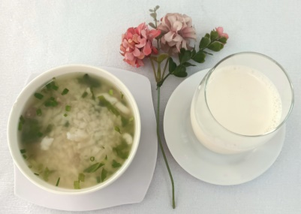 | Cơm  Cary lươn  Canh bắp cải thịt  Đu đủ  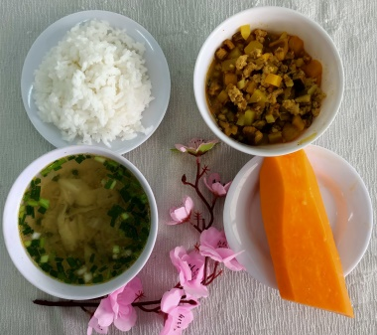 | Nui hải sản  Puding dừa  